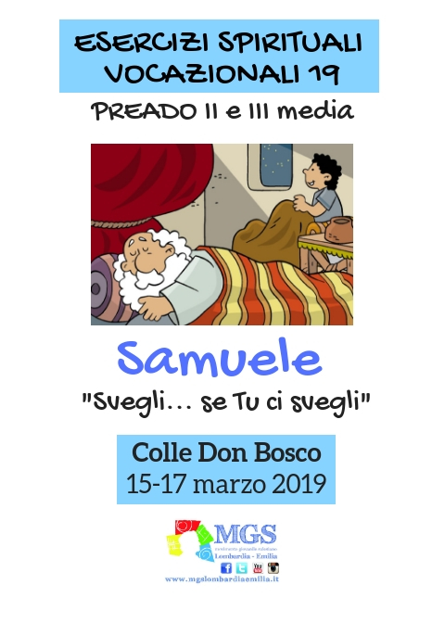
PROGRAMMA
Venerdì 15/03
17.00 Arrivi, Accoglienza
18.00 Affidamento degli Esercizi Spirituali
18.45 I Incontro Formativo
20.00 Cena, Serata di Giochi e Via Crucis
23.00 Buona Notte
Sabato 16/03
7.30 Sveglia, Colazione e Preghiera
9.15 II Incontro formativo
Ricreazione e Visita dei luoghi
12.00 S. Messa
13.00 Pranzo, Tornei
13.45 III Incontro formativo
20.00 Confessioni, Cena
21.00 Gioco serale
INFO e MATERIALI
- Sacco a pelo e federa cuscino
- Abbigliamento adatto al gioco
- Torcia elettrica
- Occorrente per la pulizia
personale
- Quota ragazzi: 80 €
- Quota accompagnatori: 20 €
23.00 Buona notte
Domenica 17/03
7.30 Sveglia, Colazione e
Preghiera
9.15 IV incontro formativo,
Ricreazione, Testimonianze
12.00 S. Messa finale, Pranzo
14.30 Partenze
SDB: don Paolo Caiani - 02.67827524 - pastoraleile.milano@salesiani.it
FMA ILO: sr Simona Bisin - 02.67445233 - pastorale.ilo@fmalombardia.it
FMA ILS: sr Anna Maria Spina - 0187.258234 - pastorale@fmails.it
Adesioni presso i centri Ispettoriali entro
giovedì 7 marzo inviando il modulo compilato.

